**муниципальное казенное дошкольное образовательное учреждение**

**города Новосибирска**

**«Детский сад № 432 комбинированного вида"**

**____________________________________________________**

**Краткосрочный проект по теме**

**«В гостях у сказки»**

**в старшей группе № 5**

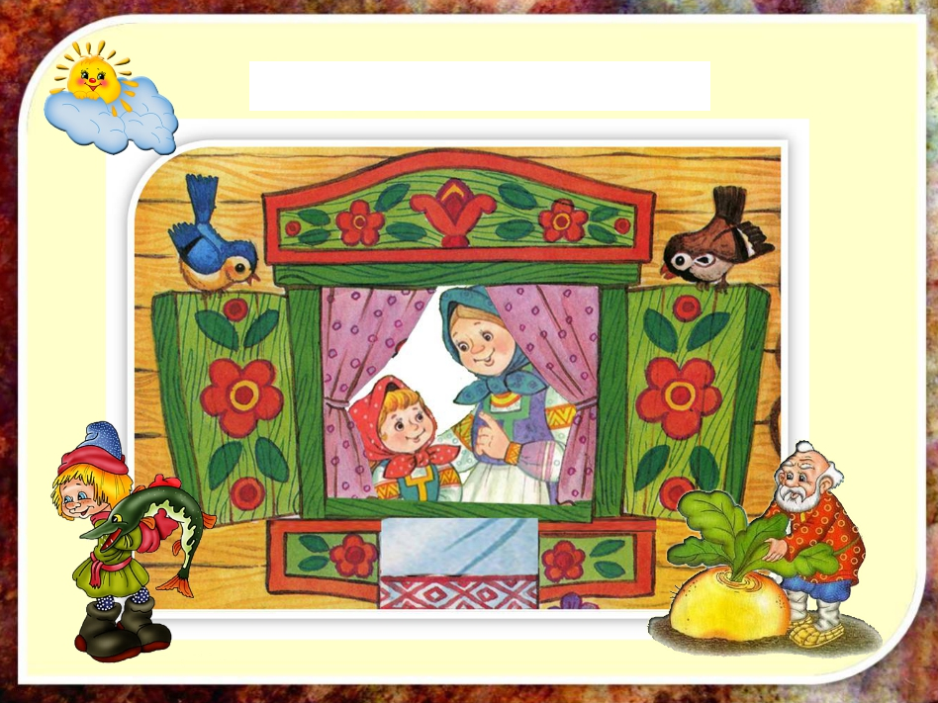

**Выполнили педагоги:**

Старенькова М.А. – высшая кв.к.

Куликова А.Г. - I кв.к.

**г. Новосибирск 2020**

**Тип проекта**

- групповой;

- кратковременный;

- информационно-творческий.

**Методы:** беседы, чтение, вопросы, рассматривание иллюстраций, игры-драматизации, сюжетно-ролевые игра.

**Участники проекта:** дети старшей группы, воспитателей, родители.

**Сроки реализации проекта:** с 14 по 25 декабря 2020 г.

**Возраст детей:** 5- 6 лет.

**Материально-техническое:**

1.Настольный театр.

2. Аудиозапись.

3. Художественная литература.

4. Книжки-раскраски.

**Цель проекта:**

- развитие устойчивого интереса к сказке, как к произведению искусства.

- воспитание интеллектуально-развитой личности, владеющей нормами культуры речевого общения.

- раскрытие ценности совместного творчества детей и их родителей.

**Задачи проекта:**

**-** формировать творческое рассказывание.

- учить развивать сюжет, использовать «сказочные» языковые средства.

-создавать атмосферу эмоционального комфорта.

- прививать умение прийти на помощь в трудную минуту.

**Актуальность темы:**

Сказка - входит в жизнь ребенка с самого раннего возраста, сопровождает его на протяжении всего дошкольного детства и остаётся с ним на всю жизнь.

Сказка - необходимый элемент духовной жизни ребенка. Входя в мир чудес и волшебства, ребенок погружается в глубине своей души. Со сказки начинается его знакомство с миром литературы, с миром человеческих взаимоотношений и со всем окружающим миром в целом. Русские народные сказки, вводят детей в круг необыкновенных событий, превращений, происходящих с героями, выражают глубокие моральные идеи. Они учат доброму отношению к людям, показывают высокие чувства и стремления. Из любой сказки можно извлечь какой-то урок, мораль.

Роли детских сказок в развитии детей многообразны. От развития фантазии до развития правильной речи. Сказка является неотъемлемым элементом в воспитании детей. Она на доступном языке учит детей жизни, рассказывает о добре и зле. Дети легче понимают сказку, чем взрослую речь. Встреча детей с героями сказок не оставит их равнодушными желание помочь попавшему в беду герою, разобраться в сказочной ситуации - всё это стимулирует умственную деятельность ребёнка, развивает интерес к предмету. В результате сопереживание у ребенка появляется не только новые знания, но и самое главное - новое эмоциональное отношение к окружающим людям, предметам, явлениям из сказок дети черпают множество познаний: о связи человека с природой, предметным миром, представление о времени и пространстве. Сказка - доступный способ, позволяющий развивать ребенка и формировать его нравственные ценности.

Важно читать малышам сказки, а затем обсуждать с ними, чему их научила сказка, какие выводы они для себя сделали.

Язык сказки просто потому доступен детям дошкольного возраста. Сюжет загадочен, и тем самым способствует развитию детского воображения. А сказочные образы близки по своему характеру образом воображение детей. Кроме того, ни один ребенок не любит наставлений, а сказка не учит напрямую. Она «позволяет себе» намекнуть на то, как лучше поступить в той или иной ситуации. Сказки хороши тем, что в них нет длинных и утомительных рассуждений.

**Проблема:**

В настоящее время большинство детей воспитываются не на сказках, а на современных мультфильмах. У большинства родителей нет времени сесть с ребенком и почитать книгу. Детские психологи считают это большим упущением взрослых в воспитании своих детей. А ведь на самом деле, сказка представляет собой одно из самых древних средств нравственного, эстетического воспитания, а также формируют поведенческие стереотипы будущих членов взрослого общества. Поэтому мы решили уделить немного больше времени именно сказкам в развитии и воспитании

наших детей.

**Этапы проекта:**

1.Подготовительный.

2.Определение проблем.

3. Постановки цели, задачи.

4. Обсуждение проекта.

5. Сбор информации, литературы, дополнительный материал.

**Перспективный план:**

1.Игровая деятельность:

а) Дидактические игры: «Расскажи сказку по картине»

«Из какой я сказки»

«Помнишь ли ты эти стихи»

б) Кубики и пазлы по разным сказкам.

2. Познавательное развитие:

а) рассматривание иллюстрации с изображением героев в сказки.

3.Речевое развитие:

а) Занятие по сказке «Хаврошечка»

б) Занятие по сказке «Царевна-лягушка»

в) Беседа с детьми о прочитанном

г) Чтение и обсуждение сказок

д) Пересказ родных сказок

е) Театральная деятельность

ё) С/р игра «Путешествие по сказкам»

ж)Развлечение с детьми «Путешествие в страну сказок»

4. Рисование

Занятия «Моя любимая сказка»

5. Аппликация

а)Занятие по сказке А.С. Пушкина «Сказка о рыбаке и рыбке»

6. Ознакомление с окружающим миром

7.Работа с родителями.

1. Консультация «Приемы обучения детей рассказыванию»

2.Развлечение с родителями «Путешествие по сказкам»

3. Помощь в изобретении настольных театров.

**Пути реализации проекта:**

1. Оформление уголка «В гостях у сказки».
2. Выставка рисунков по мотивам сказки.
3. Пополнение содержание книжного уголка сказками разных театров.
4. Приобретение атрибутов к сказкам.

**Содержание работы с детьми:**

**-** Чтение разных сказок

- Рисование с детьми героев сказок

- Разучивание поговорок, пословиц о сказках, сказочных героях

- Пересказ прочитанных сказок

- Рассматривание иллюстрации разных художников к сказкам.

- Загадки о сказка, героях сказок

- Выполнение самостоятельных и совместно с родителями творческих работ.

- Театрализации сказки

- Домашние задания для родителей и детей (рисование иллюстрации к сказкам)

- Чтение сказок родителям с детьми

- Помощь родителей в пополнении книжного уголка в сказками.

**2 этап.** Исследовательский.

- Работа по плану с детьми, родителями и педагогами.

- Выполнения проекта

**3 этап.** Заключительный

- Совместный досуг с использованием ИКТ для родителей, с детьми старшей группы «Волшебная книга сказок»

- Подведение итогов, анализ ожидаемого результата.

- Обобщение результатов работы.

- Составление рекомендаций.

**Ожидаемые результаты по проекту:**

**для детей:**

- развитие интереса детей к русским народным сказкам;

-закрепление умения связно выражать свои мысли;

-воспитание чувства дружбы и коллективизма;

- получить эмоциональный отклик от своей работы;

- пополнение книжного уголка книгами по разделу «Сказки».

**для педагогов:**

-изготовление настольного театра

-изготовление совместных творческих работ с детьми и родителями;

**для родителей:**

-содержательно проведённое с ребёнком время, желание принимать участие в совместных мероприятиях, общие интересы;

- активное участие родителей в жизни детского сада и группы;

- рост уровня информированности родителей о деятельности ДОУ.

**Итоги выводы.**

В результате проектной деятельности сформулированы следующие выводы:

1.Через восприятие сказок мы:

- воспитываем детей;

- развиваем выразительную, образную речь;

- развиваем творческую активность;

- развиваем восприятие сказки.

2. Сказки преподносят детям поэтические и многообразный образ своих героев, оставляя при этом простор воображения.

3.Сказки это отличное средство сплочения детей и взрослых. Взрослые очень ответственно отнеслись к приобретению настольных театров по сказкам. Приобрели оборудование для занятий и свободной деятельности (краски, карандаши, цветная бумага, клей, щеточки и ластики, книжки-раскраски, детская художественная литература)

4. Основным результатом стал показ досуга с использованием ИКТ для детей «Волшебная книга сказок». Мы выполнили намеченный план проекта.

**Рисование с детьми «Моя любимая сказка» и аппликация по сказке А.С. Пушкина «Сказко о рыбаке и рыбке»**

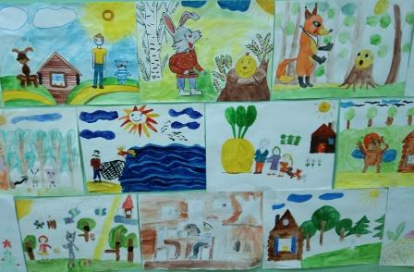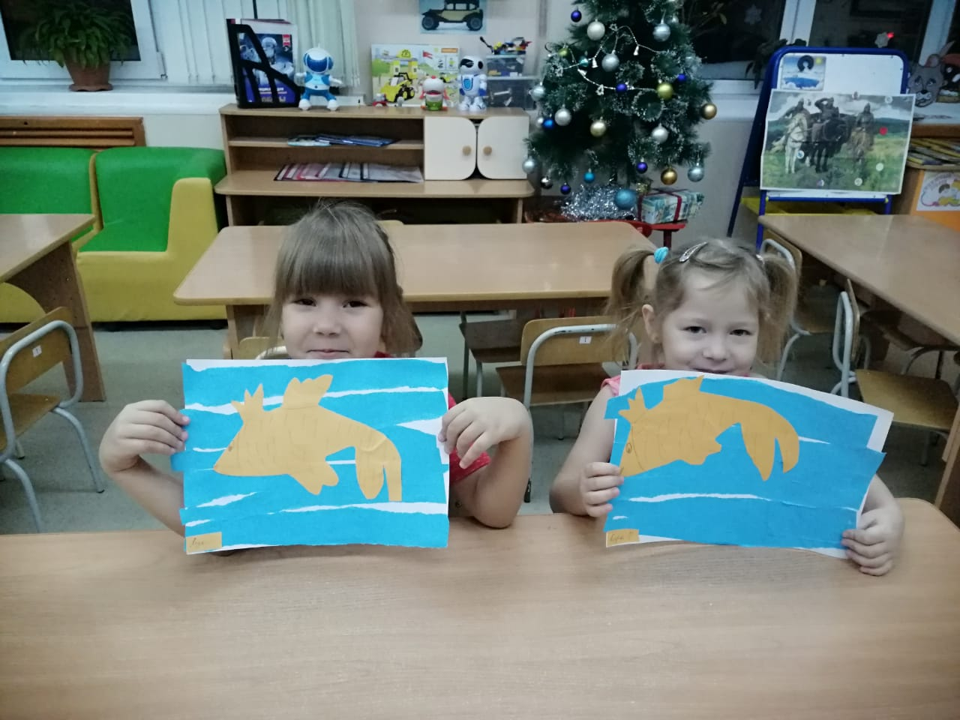

**Показ театралихованной деятельности сказки «Колобок»**

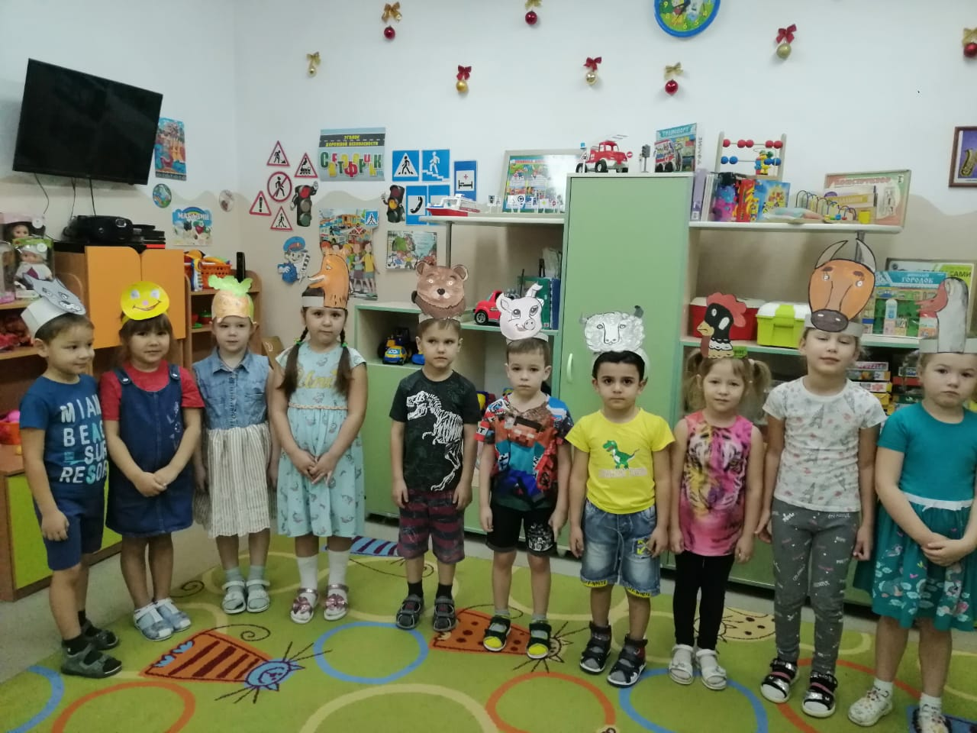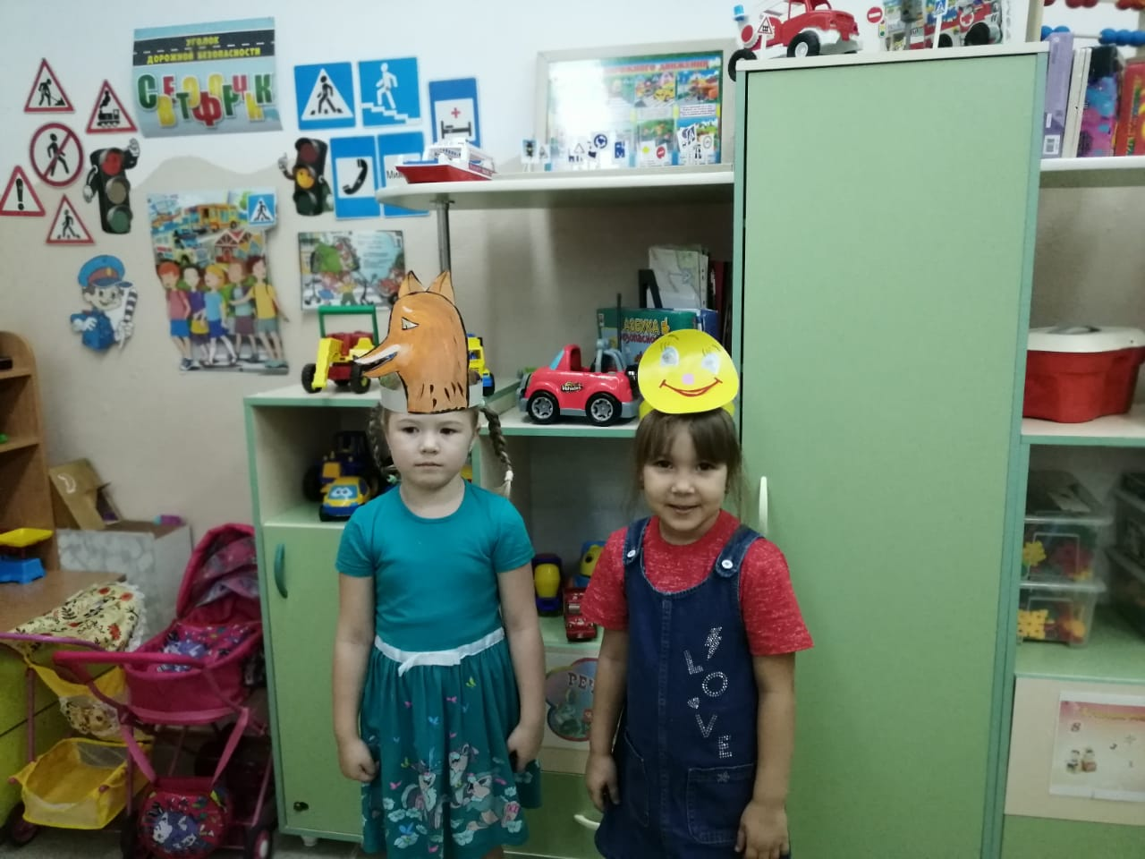

**Показ кукольного театра .**

